TISKOVÁ ZPRÁVA

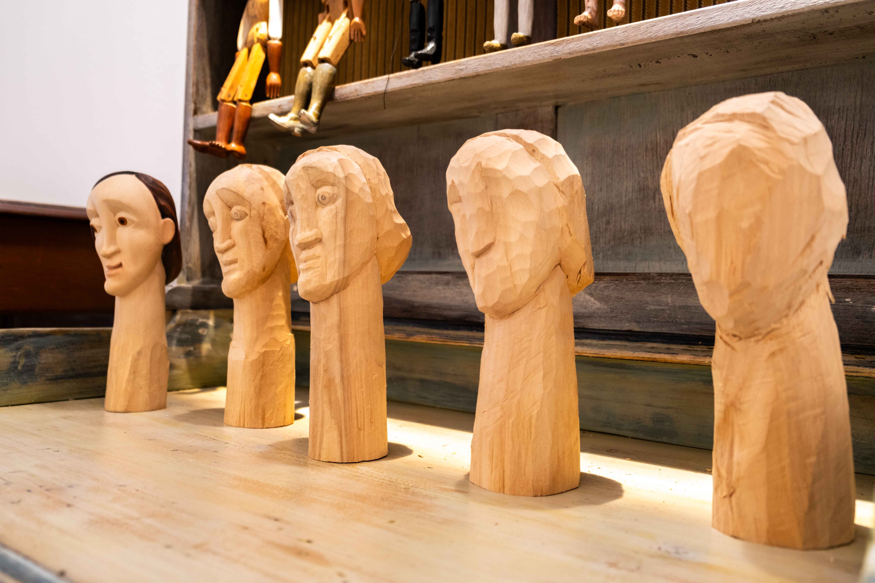

Muzeum loutkářských kultur v Chrudimi otevírá Hravou hmatovou expozici
U příležitosti Mezinárodního dne loutkového divadla bude 21. března 2025 slavnostně otevřena Hravá hmatová expozice v Muzeu loutkářských kultur v Chrudimi (MLK). Muzeum nabízí unikátní zážitek - na rozdíl od běžných exponátů ukrytých za sklem, mohou návštěvníci objevit kouzlo loutkového umění prostřednictvím hmatu. Expozice je navržena především s ohledem na potřeby návštěvníků se zrakovým znevýhodněním.
Návštěvníci mohou hravou formou objevovat části loutek, různá vahadla, která slouží k ovládání marionet, řezbu do dřeva v jeho postupných fázích či 3D model Mydlářovského domu, včetně fragmentů z fasády. Expozice myslí i na děti – vystavované předměty jsou umístěny v různých výškách a vyrobeny z rozmanitých materiálů.
Tento projekt přispívá k většímu povědomí o životě lidí se zrakovým znevýhodněním a umožňuje návštěvníkům vcítit se do jejich způsobu vnímání světa prostřednictvím hmatu. V pokladně muzea proto budou k zapůjčení speciální masky na oči. Celý prostor expozice je navržen tak, aby byl plně bezbariérový, instalace jsou vybaveny popisky v Braillově písmu i latince a splňují standardy pro nevidomé a slabozraké. QR kódy umístěné na jednotlivých komodách poskytují rychlý přístup k dalším informacím.
Tato unikátní expozice vznikla ve spolupráci s odborníky ze Spolku pro podporu tradic loutkářství, Národní rady osob se zdravotním postižením (NRZP ČR), Sjednocenou organizací nevidomých a slabozrakých (SONS ČR, z.s.) a společností Tyfloservis. Velké poděkování patří Univerzitě Pardubice, která zaštítila výrobu 3D modelů. Jejich autorem je student programu Aplikovaná informatika – Multimédia ve firemní praxi, Martin Fiebinger pod pedagogickým vedením Jakuba Jecha. Vznik expozice podpořily Auto MERCIA a.s., Pivovar Loutkář s.r.o. a Pardubický kraj.
V rámci České republiky představuje tato expozice důležitý krok v oblasti zpřístupnění kulturního dědictví a loutkářského umění pro širší veřejnost a rozšíření povědomí o handicapu zrakově znevýhodněných návštěvníků.
Koncept, výtvarné řešení, realizace: Kateřina Housková, Jana Pospíšilová (Divadlo Minor), Petra Zichová, Tereza Nádvorníková (MLK)
Řezbované exponáty: Štěpán Pěnka, Jiří Bareš
Grafika: Přemysl Černý (Studio Bunkr)
Odborná spolupráce: Lenka Skokanová (NRZP ČR), Alena Hejčová (SONS ČR, z.s.), Daniela Morávková (Tyfloservis o.p.s.)

Kontaktní údaje:

Muzeum loutkářských kultur v Chrudimi
Bc. Zuzana Moldříková
email: zuzana.moldrikova@puppets.cz
tel. 778 704 143

